TISKOVÁ ZPRÁVA
Praha, 28. července 2026

Zvláštní cenu TPA Horwath Gentlemanská firma získala společnost Sporten

Společnost SPORTEN, a.s., získala ocenění Gentlemanská firma pro rok 2016. Tuto Zvláštní cenu TPA Horwath převzal Ján Hudák, generální ředitel společnosti Sporten, z rukou Rostislava Kuneše, generálního ředitele skupiny TPA Horwath. Mezi prvními gratulanty byla Helena Suková, členka Českého klubu fair play při Českém olympijském výboru. Slavnostní předání ceny proběhlo ve Španělském sále Pražského hradu při příležitosti vyhlášení výsledků 22. ročníku žebříčku 100 nejvýznamnějších firem ČR, který sestavuje Sdružení CZECH TOP 100.
„Do nominace pro Zvláštní cenu TPA Horwath Gentlemanská firma se dostávají ty společnosti, které se kromě úspěchu v podnikání věnují i prospěšným činnostem. V letošním ročníku jsme vybírali z celkem 10 společností a každá z nich by si toto ocenění právem zasloužila. Ale nakonec jsme museli zvolit pouze jednu z nich a tou se stala společnost Sporten. Sporten podporuje zaměstnávání zdravotně postižených osob a dalších znevýhodněných skupin, svým zaměstnancům poskytuje řadu výhod i možností osobního rozvoje a klade důraz na ekologickou výrobu. Vedle svého podnikání pomáhají dětským domovům, stacionářům a sportovním klubům,“ komentuje ocenění Rostislav Kuneš, generální ředitel a partner TPA Horwath.
„Děkujeme společnosti TPA Horwath za toto ocenění. Pro nás je samozřejmostí poskytovat našim zaměstnancům různé benefity ať už ve formě poukázek na sport nebo formou vzdělávání. A ani naši podporu mimo naše podnikání nevnímáme jako něco, za co bychom si vysloužili speciální uznání, ale naopak ji bereme jako obyčejnou součást každodenního života,“ říká Ján Hudák, generální ředitel společnosti Sporten.
Výrobce kompletního sortimentu pro lyže a snowboardy sídlící v Novém městě na Moravě, společnost Sporten, patří mezi tradiční zaměstnavatele v kraji. Nedílnou součástí firemní kultury je prorodinná politika a dlouhodobě nízká fluktuace zaměstnanců. Firma podporuje zaměstnávání zdravotně postižených osob a dalších znevýhodněných skupin jako jsou ženy starší 50 let nebo rodiče po návratu z rodičovské dovolené. Sporten spolupracuje s dětskými domovy, stacionáři a sportovními kluby. V neposlední řadě klade společnost důraz na ekologicky zodpovědnou výrobu a využívá nejmodernější technologie k odstraňování nebezpečných spalin. Společnost je zapojena do projektu
Zelená firma a nabízí ekologickou likvidaci starých lyží zdarma. Sporten si váží svých zaměstnanců, poskytuje jim celou škálu benefitů a možností školení a rozvoje.

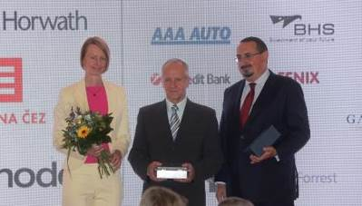
Zleva: Helena Suková, členka Českého klubu fair play při Českém olympijském výboru, Ján Hudák, generální ředitel společnosti Sporten a Rostislav Kuneš, generální ředitel a partner společnosti TPA Horwath

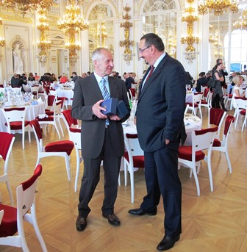

Zleva: Ján Hudák, generální ředitel společnosti Sporten a Rostislav Kuneš, generální ředitel a partner společnosti TPA Horwath

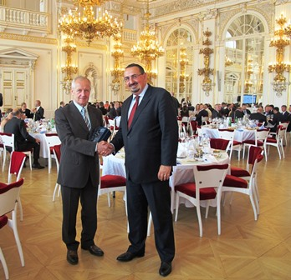

Zleva: Ján Hudák, generální ředitel společnosti Sporten a Rostislav Kuneš, generální ředitel a partner společnosti TPA Horwath

Pro více informací kontaktujte:

Marcela Štefcová

Crest Communications, a.s.

Ostrovní 126/30
110 00 Praha 1
tel: +420 222 927 125
fax: +420 234 648 666
gsm: + 420 731 613 669
www.crestcom.cz
e-mail: marcela.stefcova@crestcom.cz

Informace pro editory:
Skupina TPA Horwath poskytuje v České republice své služby od roku 1993 a působí celkem v jedenácti zemích střední a jihovýchodní Evropy. Poskytuje služby zejména z oblasti daňového poradenství a auditu. Zaměřuje se především na korporátní klienty podnikající na mezinárodní úrovni v oblasti střední a jihovýchodní Evropy. Je členem celosvětové poradenské sítě Crowe Horwath International, která patří do první desítky auditorských, daňových a poradenských společností na světě.

